МИНИСТЕРСТВО ОБРАЗОВАНИЯ И НАУКИ РОССИЙСКОЙ ФЕДЕРАЦИИ
ФЕДЕРАЛЬНОЕ ГОСУДАРСТВЕННОЕ БЮДЖЕТНОЕ ОБРАЗОВАТЕЛЬНОЕ УЧРЕЖДЕНИЕ ВЫСШЕГО ПРОФЕССИОНАЛЬНОГО ОБРАЗОВАНИ «РОССИЙСКИЙ ГОСУДАРСТВЕННЫЙ ПЕДАГОГИЧЕСКИЙ УНИВЕРСИТЕТ им. А. И. ГЕРЦЕНА»

Институт компьютерных наук и технологического образования
Кафедра компьютерных технологий и электронного обучения

КУРСОВАЯ РАБОТА
МОДЕЛИРОВАНИЕ РАСПРОСТРАНЕНИЯ ЭПИДЕМИИ НА ОСНОВЕ КЛЕТОЧНОГО АВТОМАТА И МОДИФИЦИРОВАННОЙ SIDR-МОДЕЛИ
Направление подготовки: «Компьютерное моделирование»

Руководитель:
Доктор педагогических наук, профессор В. Е. Зотиковна
«___» ___________ 2026 г.
Автор работы, студент группы
ИВТ-2 Тоц Л. А.
«___» ___________ 2026 г.

Санкт-Петербург
2026
ОГЛАВЛЕНИЕ

Стр.
Введение 3
Глава 1. Теоретические основы 3
- SIDR-модель 3
- Клеточные автоматы 3
- Математическая модель 4
- Перемещение людей 5
- Заражение 6
- Выздоровление 7
- Смерть 7
- Подсчёт статистики 8
- Параметры модели 8
Глава 2. Программная реализация 9
- Структурная схема программы 10
- Интерфейс программы 11
Глава 3. Результаты моделирования 12
Заключение 12
Литература 13
Приложение А 14
Приложение Б 19
Приложение В 19
ВВЕДЕНИЕ
Компьютерное моделирование позволяет исследовать процессы и системы с помощью математических моделей и вычислительной техники [1]. Особую актуальность моделирование приобрело при исследовании распространения инфекционных заболеваний.
Целью работы является разработка программной модели распространения эпидемии на основе SIDR-модели средствами языка Python.

Глава 1. Теоретические основы
1.1. SIDR-модель
SIDR-модель делит население на три группы: восприимчивые (Susceptible), заражённые (Infected), мёртвые (Dead) и выздоровевшие (Recovered). Модель позволяет исследовать динамику распространения инфекции и определять влияние параметров заражения и выздоровления [2].

1.2. Клеточные автоматы
Клеточный автомат представляет собой дискретную модель, состоящую из набора клеток. Каждая клетка находится в определённом состоянии и изменяет его согласно правилам взаимодействия с соседними клетками.
В данной работе клеточный автомат используется для моделирования распространения инфекции. Каждая клетка соответствует отдельному человеку. Состояние клетки может быть следующим: здоровый, заражённый, выздоровевший или умерший.
На каждом шаге моделирования заражённые клетки могут передавать инфекцию соседним клеткам с заданной вероятностью. Также учитываются вероятности выздоровления и смерти.
В отличие от классической SIDR-модели, основанной на системе дифференциальных уравнений, в данной работе используется дискретная модель клеточного автомата. Каждый элемент двумерной решётки соответствует отдельному человеку и может находиться в одном из состояний: здоровый, инфицированный, выздоровевший или умерший. Изменение состояния клетки определяется набором вероятностных правил, учитывающих заражение от соседних клеток, выздоровление, смертность и перемещение по полю моделирования. Такой подход позволяет более наглядно исследовать пространственное распространение инфекции и влияние локальных взаимодействий между индивидуумами.

1.3. Математическая модель
Модель распространения эпидемии построена на основе двумерного клеточного автомата.
Размер моделируемого поля определяется формулой (1).
$N ×N$ (1)
где каждая клетка может находиться в одном из следующих состояний. Возможные состояния клетки задаются формулой (2).
$S_{\left\{i,j\right\}\left(t\right)}∈\left\{0,1,2,3,4\right\}$ (2)
где:
- 0 — пустая клетка;
- 1 — здоровый человек;
- 2 — инфицированный человек;
- 3 — выздоровевший человек;
- 4 — умерший человек.

Состояние системы изменяется дискретно во времени. Дискретное время моделирования определяется формулой (3).
t=0,1,2,... (3)

1.4. Перемещение людей
На каждом шаге моделирования человек может переместиться в соседнюю свободную клетку с вероятностью, определяемой формулой (4):
$P_{\left\{move\right\}}$ (4)
Если выбранная соседняя клетка свободна, выполняется обмен состояний, описываемый формулами (5) и (6):
$S_{\left\{i,j\right\}\left(t+1\right)}=S_{\left\{k,l\right\}\left(t\right)}$ (5)$S_{\left\{k,l\right\}\left(t+1\right)}=S_{\left\{i,j\right\}\left(t\right)}$ (6)
где (k,l) — координаты выбранной соседней клетки.

1.5. Заражение
Для каждого здорового человека проверяется наличие инфицированных соседей в окрестности Мура, определяемой формулой (7):
$Ω\left(i,j\right)$ (7)
и состоящей из восьми окружающих клеток.
Если хотя бы один сосед заражён, здоровый человек становится инфицированным с вероятностью, определяемой формулой (8):
$P_{\left\{infected\right\}}$ (8)
Тогда выполняется переход, определяемый формулой (9):
$Healthy →Infected$ (9)
1.6. Выздоровление
Каждый инфицированный человек на каждом шаге имеет вероятность выздоровления, определяемую формулой (10)
$P_{\left\{rec\right\}}$ (10)
При выполнении условия происходит переход, определяемый формулой (11):
$Infected →Recovered$ (11)
1.7. Смерть
Каждый инфицированный человек имеет вероятность смерти, определяемую формулой (12):
$P_{\left\{death\right\}}$ (12)
При выполнении условия происходит переход по формуле (13):
$Infected →Dead$ (13)

1.8. Подсчёт статистики
Количество людей каждого типа определяется по формулам (14) – (17):
$H(t)=\sum_{i=1}^{N}{\sum_{j=1}^{N}{δ(}}S_{i,j},1)$ (14)
$I(t)=\sum_{i=1}^{N}{\sum_{j=1}^{N}{δ(}}S_{i,j},2)$ (15)
$R(t)=\sum_{i=1}^{N}{\sum_{j=1}^{N}{δ(}}S_{i,j},3)$ (16)
$D(t)=\sum_{i=1}^{N}{\sum_{j=1}^{N}{δ(}}S_{i,j},4)$ (17)
где $I\left(⋅\right)$— индикаторная функция, принимающая значение 1 при выполнении условия и 0 в противном случае.

1.9. Параметры модели
Распространение эпидемии моделируется последовательным изменением состояний клеток клеточного автомата под действием правил перемещения, заражения, выздоровления и смертности. Это позволяет наблюдать динамику эпидемического процесса и анализировать влияние параметров вируса на скорость распространения заболевания.
Основные параметры разработанной модели представлены в таблице 1.

Таблица 1. Основные параметры моделей
№ | Параметр | Описание
1 | $$P_{\left\{infected\right\}}$$ | вероятность заражения
2 | $$P_{\left\{rec\right\}}$$ | вероятность выздоровления
3 | $$P_{\left\{death\right\}}$$ | вероятность смерти
4 | $$P_{\left\{move\right\}}$$ | вероятность перемещения
5 | $$N$$ | размер поля
6 | ρ | плотность населения

Глава 2. Программная реализация
Программа разработана на языке Python [3] с использованием библиотек NumPy [4] и Matplotlib [5]. NumPy применяется для работы с многомерными массивами и выполнения вычислений, а Matplotlib используется для визуализации результатов моделирования и построения графиков.
Программная система состоит из следующих функциональных компонентов:
• поле моделирования, представленное двумерным клеточным автоматом;
• модуль перемещения агентов;
• модуль распространения инфекции;
• модуль расчёта статистических показателей;
• средства визуализации результатов моделирования;
• пользовательский интерфейс для настройки параметров модели.

2.1. Структурная схема программы
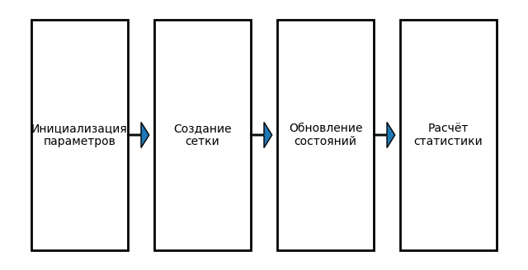
Рисунок 1 – Структурная схема программы

Структурная схема алгоритма работы программы представлена на рисунке 1. После инициализации параметров моделирования формируется начальное состояние клеточного поля. Далее на каждом шаге выполняются процедуры перемещения агентов, распространения инфекции, выздоровления или смерти инфицированных агентов, после чего производится расчёт статистических показателей и обновление графического интерфейса.

2.2. Интерфейс программы
Интерфейс программы содержит поле моделирования, график статистики, панель параметров и кнопки управления. Внешний вид разработанного приложения представлен на рисунке 2.
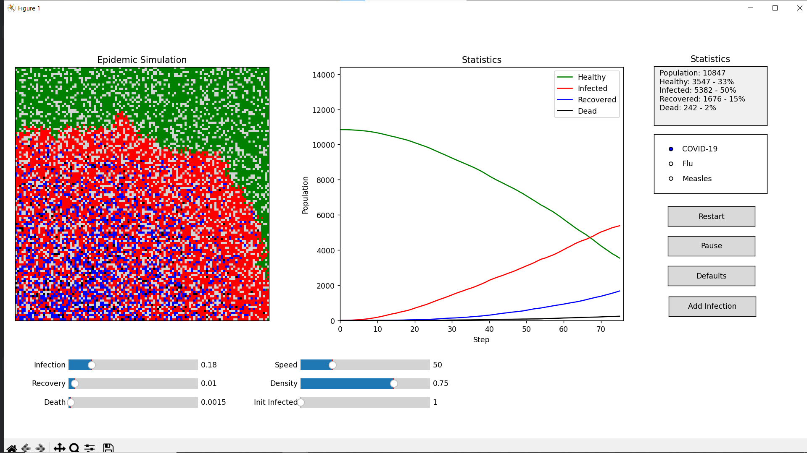
Рисунок 2 – Интерфейс программы

Глава 3. Результаты моделирования
В ходе тестирования были исследованы различные параметры вероятности заражения, выздоровления и смертности. Установлено, что увеличение вероятности заражения ускоряет распространение инфекции, а увеличение вероятности выздоровления сокращает длительность эпидемии. Результаты моделирования распространения эпидемии представлены на рисунке 3.
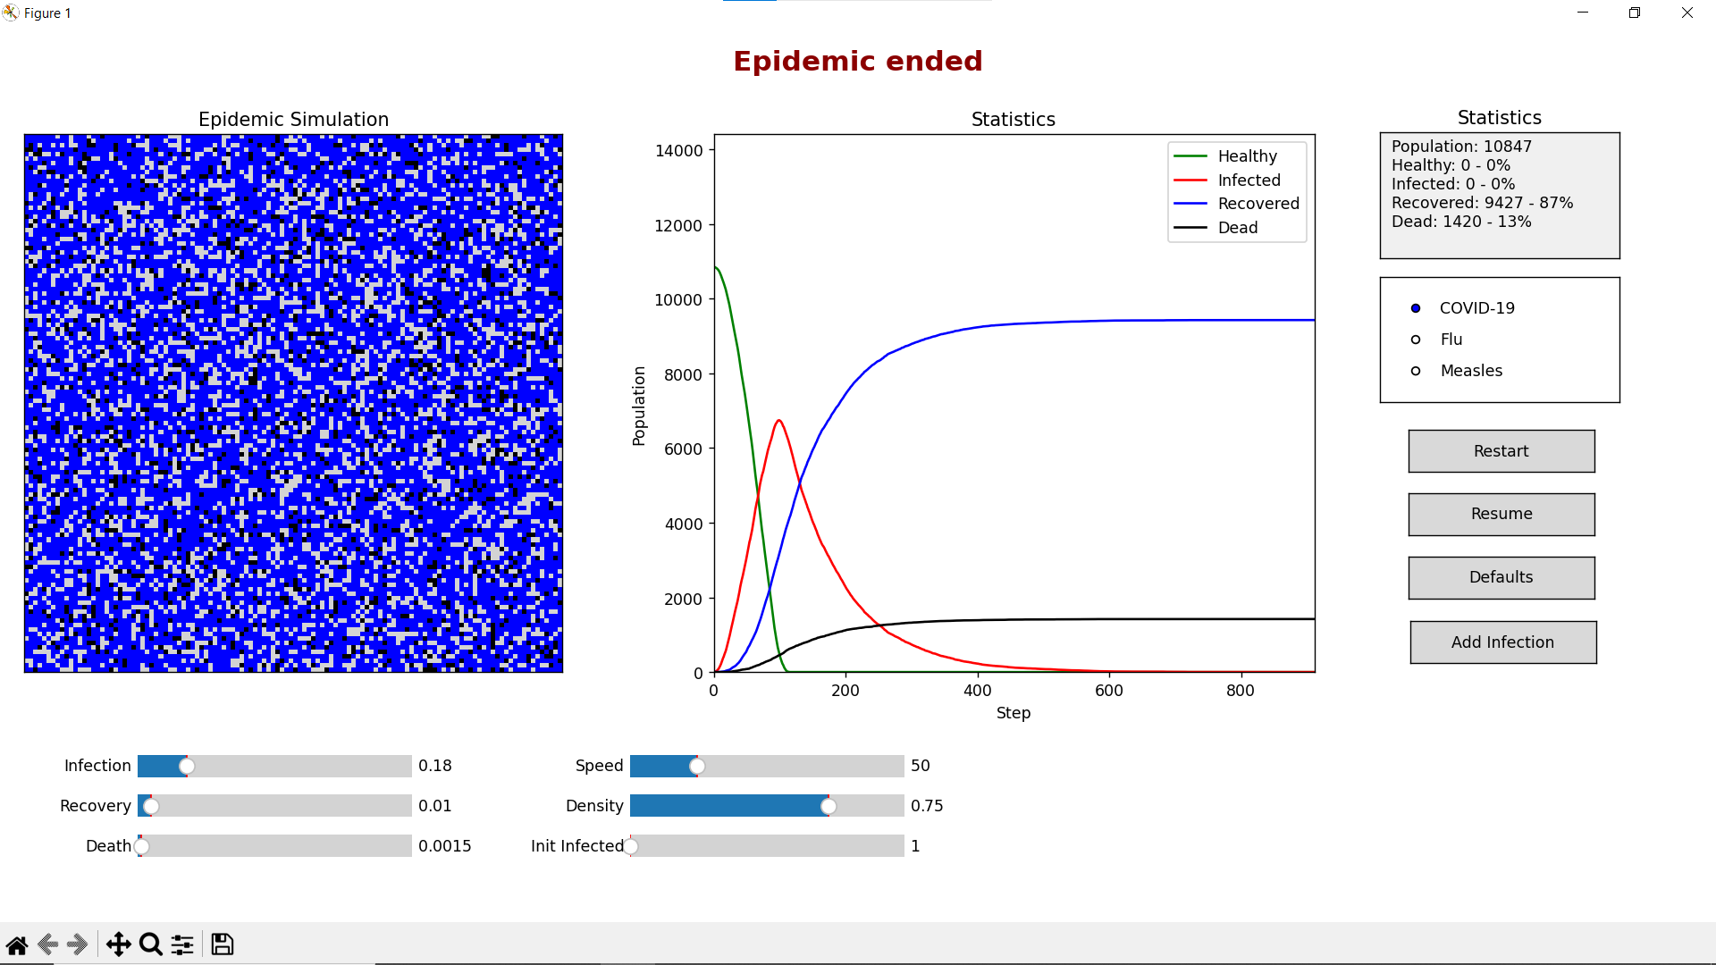
Рисунок 3 – Результаты моделирования распространения эпидемии.

ЗАКЛЮЧЕНИЕ
В результате выполнения курсовой работы была разработана программа моделирования распространения эпидемии на основе SIDR-модели и клеточного автомата.
Разработанная система позволяет изменять параметры вируса, наблюдать динамику распространения инфекции и анализировать результаты моделирования [1].

ЛИТЕРАТУРА
1. Самарский, А. А. Математическое моделирование: идеи, методы, примеры / А. А. Самарский, А. П. Михайлов. — М. : Физматлит, 2005. — 320 с. — Текст : непосредственный.
2. Hethcote, H. W. The Mathematics of Infectious Diseases / H. W. Hethcote. — Текст : непосредственный // SIAM Review. — 2000. — № 4. — С. 599–653.
3. Python Documentation. — Текст : электронный // docs.python.org : [сайт]. — URL: https://docs.python.org/ (дата обращения: 14.06.2026).
4. NumPy, Developers NumPy Documentation / Developers NumPy. — Текст : электронный // numpy.org : [сайт]. — URL: https://numpy.org/doc/stable/ (дата обращения: 14.06.2026).
5. Matplotlib, D. T. Matplotlib Documentation / D. T. Matplotlib. — Текст : электронный // matplotlib.org : [сайт]. — URL: https://matplotlib.org/stable/ (дата обращения: 14.06.2026).

ПРИЛОЖЕНИЕ А
Исходный код модели распространения эпидемии
В приложении приведены основные программные модули, реализующие математическую модель распространения эпидемии на основе клеточного автомата.

Листинг А.1 – Модуль перемещения агентов (movement.py)
"""
File: movement.py
Functions for moving people
inside the simulation grid.
"""
# =====================================================
# IMPORTS
# =====================================================
import numpy as np
# =====================================================
# MOVE PEOPLE
# =====================================================
def move_people(
current_grid,
grid_size,
movement_probability,
empty_state,
movable_states,
):
new_grid = current_grid.copy()
for x in range(grid_size):
for y in range(grid_size):
state = current_grid[x, y]
if state in movable_states:
if (
np.random.random()
< movement_probability
):
dx = np.random.randint(-1, 2)
dy = np.random.randint(-1, 2)
nx = x + dx
ny = y + dy
if (
0 <= nx < grid_size
and
0 <= ny < grid_size
and
new_grid[nx, ny]
== empty_state
):
new_grid[nx, ny] = state
new_grid[x, y] = empty_state
return new_grid

Листинг А.2 – Модуль распространения инфекции (infection.py)
"""
File: infection.py
This module contains functions responsible
for infection spreading, recovery,
and death mechanics in the simulation.
"""
import numpy as np
def spread_infection(
current_grid,
grid_size,
infection_probability,
recovery_probability,
death_probability,
healthy_state,
infected_state,
recovered_state,
dead_state
):
"""
Spread infection across the simulation grid.
Args:
current_grid (np.ndarray):
Current simulation grid.
grid_size (int):
Size of simulation grid.
infection_probability (float):
Base infection probability.
recovery_probability (float):
Probability of recovery.
death_probability (float):
Probability of death.
healthy_state (int):
Integer value representing healthy state.
infected_state (int):
Integer value representing infected state.
recovered_state (int):
Integer value representing recovered state.
dead_state (int):
Integer value representing dead state.
Returns:
np.ndarray:
Updated simulation grid.
"""
new_grid = current_grid.copy()
for x in range(grid_size):
for y in range(grid_size):
if current_grid[x, y] == infected_state:
for dx in range(-2, 3):
for dy in range(-2, 3):
new_x = x + dx
new_y = y + dy
is_inside_grid = (
0 <= new_x < grid_size
and
0 <= new_y < grid_size
)
if not is_inside_grid:
continue
if current_grid[new_x, new_y] == healthy_state:
distance = np.sqrt(dx**2 + dy**2)
if distance == 0:
continue
probability = (
infection_probability / distance
)
if np.random.random() < probability:
new_grid[new_x, new_y] = infected_state
if np.random.random() < recovery_probability:
new_grid[x, y] = recovered_state
elif np.random.random() < death_probability:
new_grid[x, y] = dead_state
return new_grid

ПРИЛОЖЕНИЕ Б
Скринкаст работы программы
Для демонстрации работы разработанной программы подготовлен видеоролик, содержащий запуск приложения, настройку параметров моделирования и примеры результатов моделирования распространения эпидемии.
Для перехода к видеоролику необходимо отсканировать QR-код, представленный ниже.


ПРИЛОЖЕНИЕ В
Ссылка на репозиторий с проектом


